Årsberetning Tur-Orientering utvalget
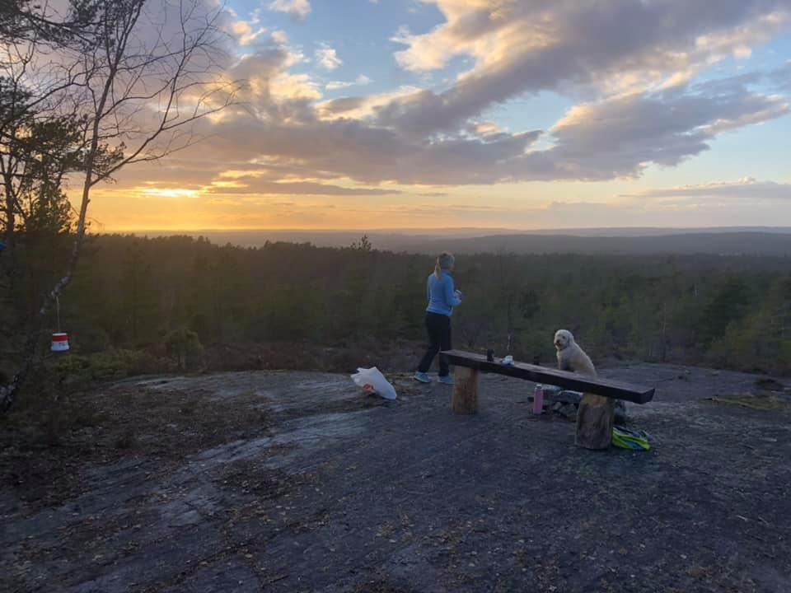
Tur-O opplegget er som tidligere et samarbeid mellom Gimle Idrettsforening, Idd Sportsklubb, Tistedalen Friluftslag og Halden Skiklubb. Turorienteringen i Halden profileres under navnet Tur-orientering i Halden, med adressen www.Tur-O-Halden.no Dette vil være en felles side for all Tur-o aktivitet og det er lagt ut linker fra de forskjellige klubbenes hjemmesider.
Medansvarlig for årets Tur-o opplegg fra HSKs side har vært Hans Kurt Karlsen, Bård Laukvik og Jon Steinar Mjølnerød. Vi har fått god hjelp av grunneierkontakt Jon Brevik.
Trykking av løyper er gjort av Bjørn Brække, Jon Steinar har trykket øvrige papirer samt noen kart (i den anledning takk til lFE). Pakking av konvolutter har blitt utført av Marit Bokerød, Mayna Nossen og Sunniva Ulseth.
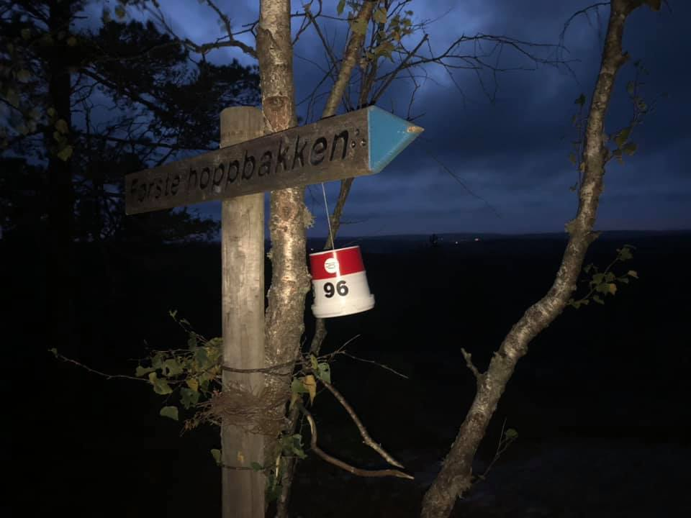
Mange postdetaljer er plassert på spennende og flotte steder i skogen, takk til postutleggere som virkelig har brukt tid og fantasi for å få til et flott tilbud. Trygve Fosse la ut poster for Gimle, Marit og Sunniva la ut for Idd, Mayna og Hans la ut for TFL, Hans Kurt, Bård og Jon Steinar la ut for HSK. Flere har hjulpet til med utsetting og kontroll.
Thorbjørn Bjørlo holder orden på regnskapet. Hans Kurt har vært helt sentral i tur-o i mange år, og gjør kjempeinnsats med produksjon av løyper og lister/statistikker.
Salget av konvolutter startet i år 30.mars, og postene lå ute til 20. september. Solid innsats fra hele gruppen gjorde at salget av konvolutter kunne starte i god tid før påske.
Kart og områder
Tur-orientering pakka kostet kr 250,- og omfattet 55 poster på følgende kart:
Hjerterås | (1:10000 - A4) | Rød tur 8 poster | Halden SK
Brekke | (1:10000 - A4) | Rød tur 7 poster | Halden SK
Ryggerødfjellet | (1:10000 – A4) | Rød tur 7 poster | Gimle IF
Venås | (1:10000 - A4) | Blå tur 8 poster | Gimle IF
Hisås | (1:10000 - A4) | Rød tur 8 poster | Idd SpK
Ertemarka | (1:10000 – A3) | Blå tur(sykkel) 15 poster | Tistedalen FL
I tillegg ble det lagt ut 6 GPS-poster, den første i hver måned fra april til september. Nytt av året var en GPS-post allerede fra 1. april. TFL la ut 4 poster og HSK la ut 2 poster.
Familie- og barn pakka kostet kr 100,- og omfattet 30 poster på følgende kart:
Stutekollen | (1:7500 - A4) | Grønn tur 8 poster | Tistedalen FL
Prestebakke | (1:7500 - A4) | Grønn tur 8 poster | Idd SpK
Venås-Ulvås | (1:7500 - A4) | Grønn tur 7 poster | Gimle IF
Høiås | (1:7500 - A4) | Grønn tur 7 poster | Halden SK
All turer var med fri postplukk uten nærmere angivelse av løypetrase eller rekkefølge.
Salg og deltagelse
Felleskjøpet Agri, Norli Køhn og Kiwi Risum har i år vært behjelpelige med å selge Tur-o og familie- og barn konvoluttene. Konvoluttene er også solgt på noen arrangementer og internt hos Halden Kommune. Årets salg fordeler seg slik:
Utsalg | Tur-o | Familie-/Barne-o
Norli Køhn | 106 konvolutter | 47 konvolutter
Felleskjøpet Agri /KIWI Risum | 166 konvolutter | 117 konvolutter
Høiåsdagen /Høiås | corona stengt | corona stengt
Halden kommune | 40 konvolutter | 0 konvolutter
Nedlastinger fra NOF | 32 konvolutter | 0 konvolutter
Totalsalg er: Tur-o: 342 og Familie&barne-o: 147 (liten korreksjon for svinn).
Det er i tillegg lastet noen enkelt kart og veldig mange Familie&barn konvolutter da denne pakken ble lagt ut til gratis lasting fra forbundets turorienterings-side. Lasting kan være til Tur-o app eller for utskrift på egen skriver.
Økonomi
Stort salg og solid dugnadsinnsats har gitt et bra resultat. Totalt er det i 2020 solgt kart og konvolutter for kr. 101040,-.
Årets tur-o avslutning ble avholdt på Venås, søndag 18. oktober. Fremmøtet var bra, og møtet ble avholdt utendørs pga. coronaviruset. Det ble servert kaffe og sjokolade til de fremmøtte. Det store høydepunktet var trekking av premier blant alle dem som hadde levert klippekort med minst 25 klipp samt utdeling av bestilte merker.
Vi må takke Norli Køhn for subsidierte gavekort, Felleskjøpet Agri for gavepremier, og ikke minst Båt-Holm som også i år sponset oss med hovedgevinsten, et gavekort på hele 2 000,-. Ny sponsor til premiebordet var i år KIWI på Risum, tusen takk for fruktkurv.
Ellers fikk vi en del tilbakemeldinger på årets opplegg og deltagerne var stort sett fornøyde. Det ble uttrykt ønske om at dato for utgivelsen av kartene blir oppgitt.
Statistikk år for årets Tur-O opplegg:
År | 2009 | 2010 | 2011 | 2012 | 2013 | 2014 | 2015 | 2016 | 2017 | 2018 | 2019 | 2020
Solgte konvolutter: | 155 | 171 | 206 | 147 | 172 | 164 | 155 | 163 | 193 | 146 | 168 | 310
Familie & Barne-O: |  |  | 69 | 66 | 55 | 48 | 92 | 99 | 135 | 87 | 97 | 147
Solgte pakker på nett: |  |  |  |  | 5 | 5 | 4 | 10 | 12 | 7 | 19 | 32
Registreringer på nett: |  | 64 | 105 | 119 | 118 | 121 | 147 | 169 | 148 | 151 | 141 | 359
Antall poster: | 60 | 60 | 90 | 90 | 90 | 90 | 95 | 90 | 90 | 90 | 90 | 91
Tusen takk til alle som har plukket poster og vært med å sikre Halden SK en solid 2. plass på statistikken for klubber i Halden. TFL var et lite hav foran i år som i fjor.
Halden, 10.januar, 2021
Jon Steinar Mjølnerød

